FRELON ASIATIQUE ET RECHERCHE DE NIDS

Le frelon asiatique poursuit sa progression sur le territoire régional. Outre la problématique liée à sa présence sur les zones urbanisées, il représente une véritable menace pour la biodiversité¹ et la santé des abeilles2.

Plan de surveillance et de lutte régional

Un dispositif de surveillance et de lutte, piloté par la FRGDS³, vise à repérer et faire détruire les nids par des entreprises spécialisées avant la sortie des fondatrices (à la fin de l’automne), afin de maintenir la population de frelons asiatiques à un niveau acceptable.
Deux types de nids peuvent être observés :
- Les nids primaires : visibles dès les premiers beaux jours, au printemps,
- Les nids secondaires : visibles dès le début de l’été, correspondant à une délocalisation de la colonie qui abandonne le nid primaire, trop petit.

Comment signaler un individu ou un nid ?
Toute personne suspectant la présence d’un frelon asiatique est invitée à en faire le signalement soit :
- Sur la plateforme de signalement en ligne : frelonsasiatiques.fr
- En téléchargeant l’application mobile « Frelon Asiatique »

2019 : Une baisse du nombre de nid découverts

Sur l’ensemble de la région Auvergne Rhône-Alpes, le nombre de nids observés en 2019 est de 786 contre 1855 en 2018.
Dans la Savoie, 10 nids découverts en 2019 contre 3 en 2018
Les conditions climatiques de l’année semblent avoir été défavorables au prédateur. Malgré tout, le frelon asiatique continue sa progression.
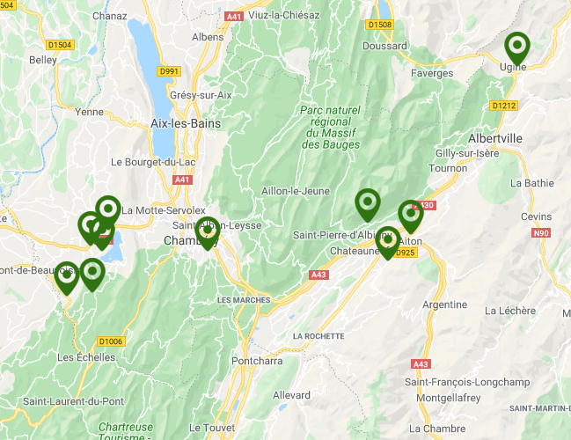

Carte : Nids de frelon asiatique détruits sur le département de la Savoie en 2019

Section apicole GDS Auvergne Rhône-Alpes

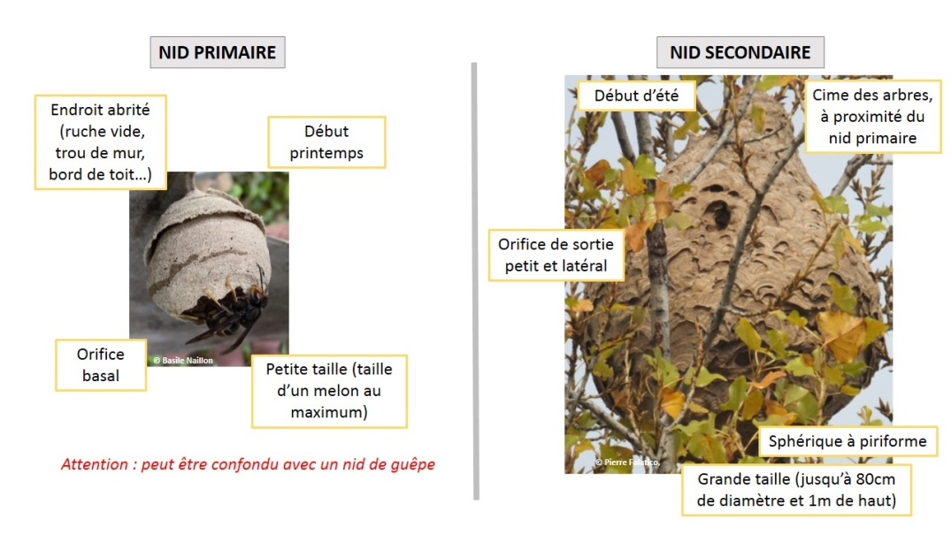

Règlement UE 2016/1141 de la Commission du 13 juillet 2016
2 Arrêté du 26 décembre 2012
3 FRGDS : Fédération Régionale des Groupements de Défense Sanitaire

